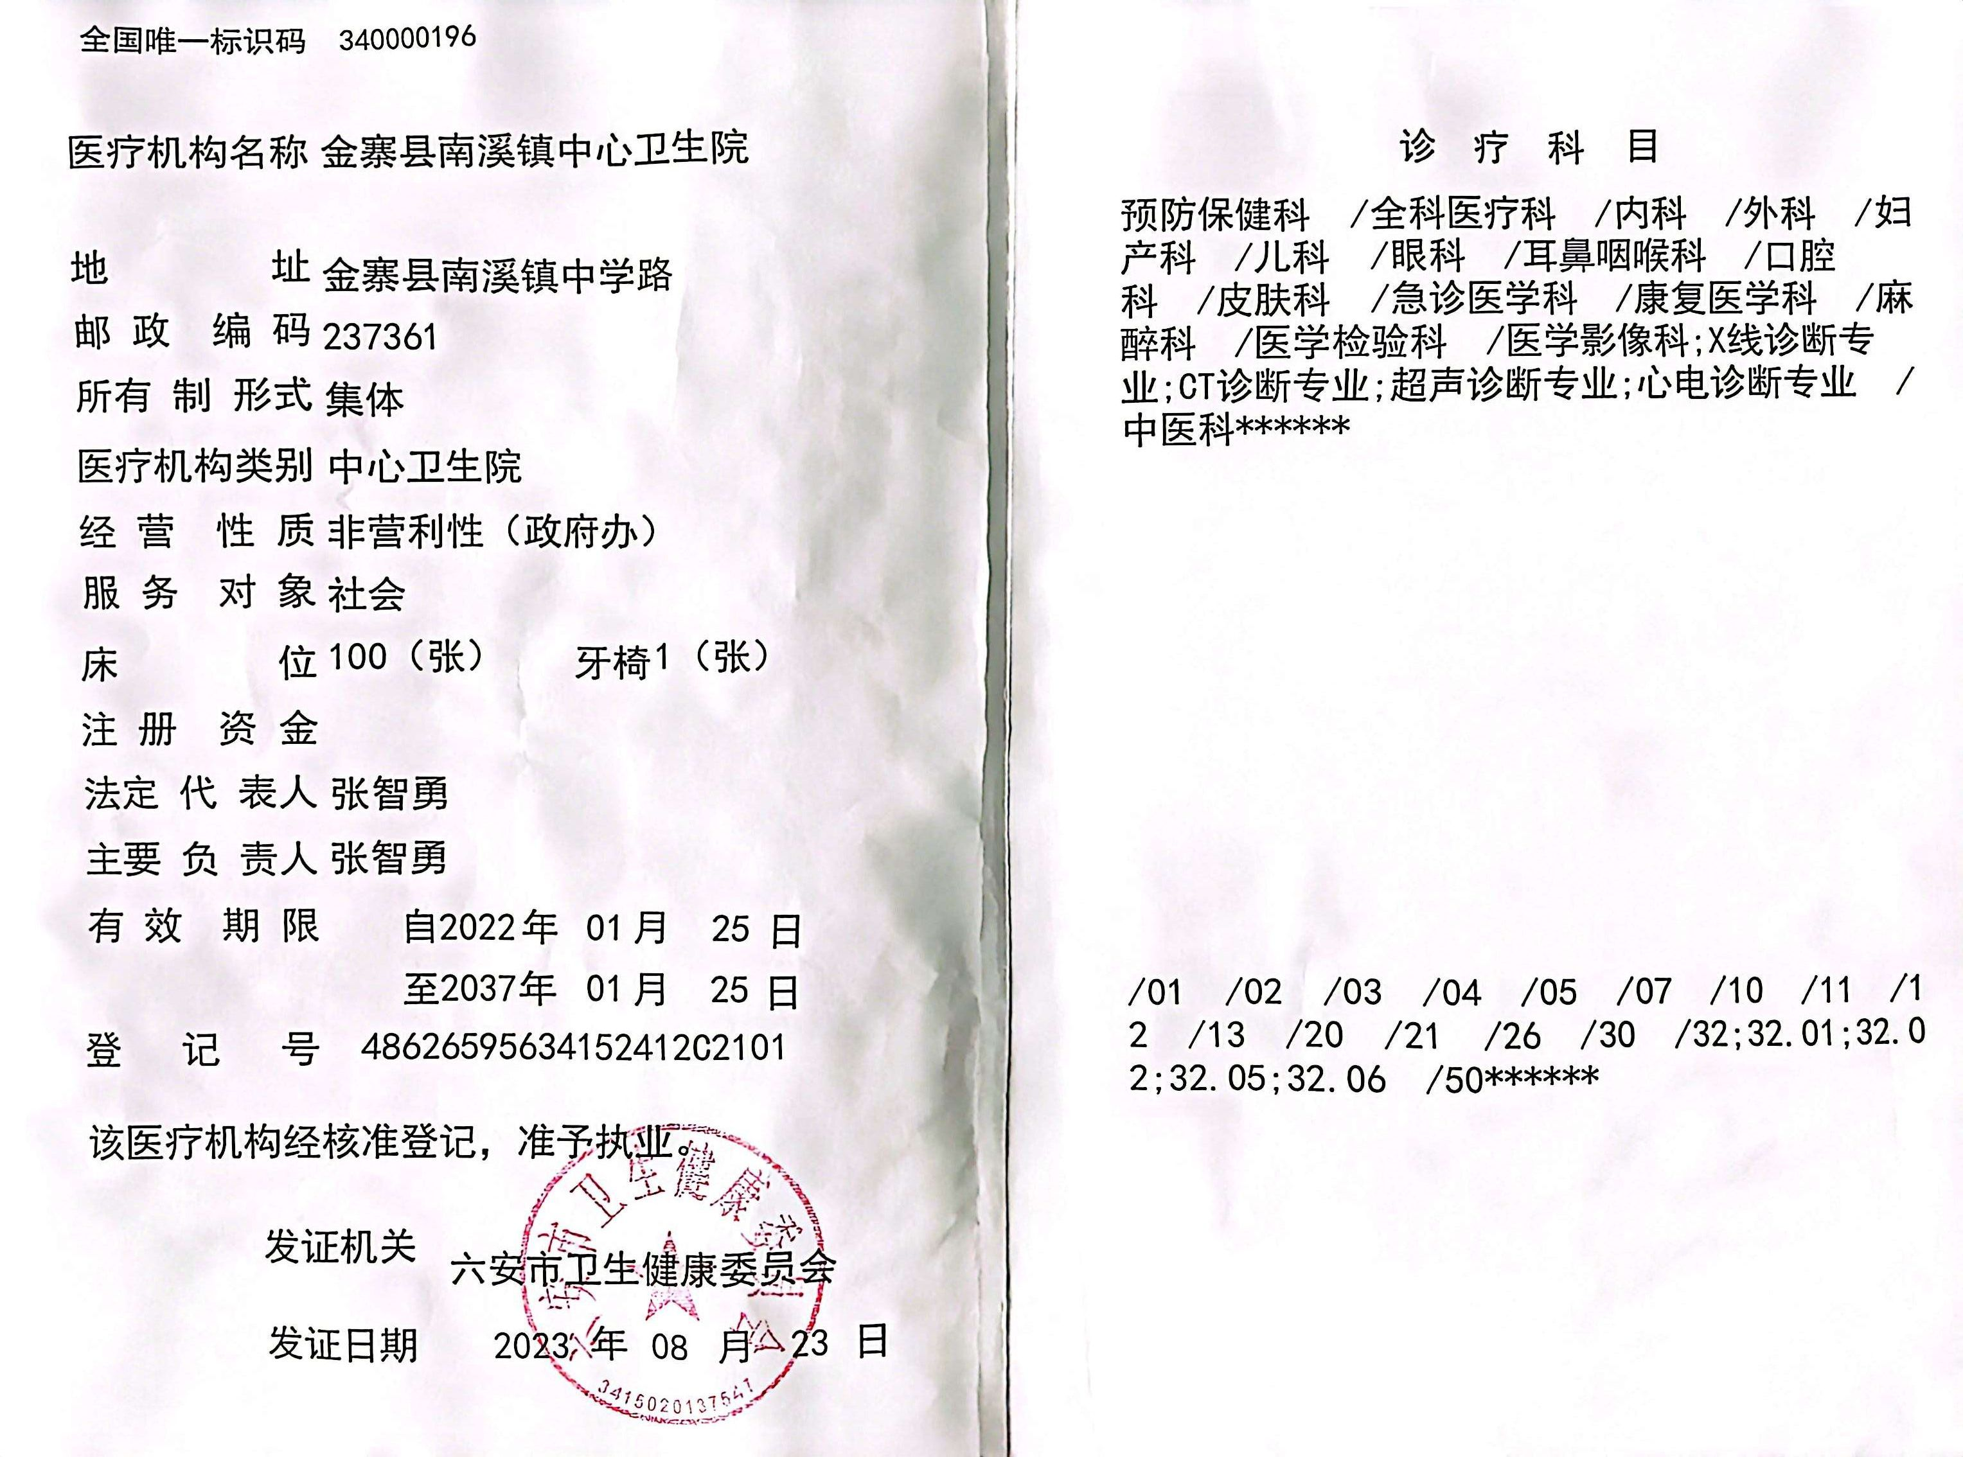

（法定代表人已更换，副本信息更改暂未批复，批复后将更新副本信息。更改后法人信息及校验记录附后）

